Sistema de Gerenciamento para Loja de Artesanato

Projeto Mahogany

Trabalho final do Projeto integrador

São José dos Campos

2023

# Aluno:

Victor Henrique dos Santos🤪🤪



Sumário

Sumário

Proposta 4

Diagrama UML 5

Diagrama Caso de Uso 6

Diagrama de Classes 7

Diagrama de Atividades 8

Modelagem de Dados 9

Exemplos de Códigos de Programação e Banco de Dados SQL-Server 10

# Proposta

# Diagrama UML

UML significa Unified Modeling Language (Linguagem Unificada de Modelagem, em tradução livre). É uma linguagem de modelagem visual utilizada para representar e documentar a arquitetura de sistemas de software, incluindo a descrição de componentes, relacionamentos, funcionalidades e regras de negócio. Existem vários tipos de diagramas UML, cada um deles destinado a representar diferentes aspectos de um sistema, como a estrutura, comportamento, interações, entre outros. Alguns dos diagramas mais comuns incluem:

* Diagrama de Classes: Representa a estrutura de classes de um sistema, incluindo as classes, atributos e métodos.
* Diagrama de Casos de Uso: Representa a funcionalidade do sistema, mostrando os casos de -uso e as interações entre atores e o sistema
* Diagrama de Atividades: Representa o que é necessário acontecer no sistema sendo modelado.

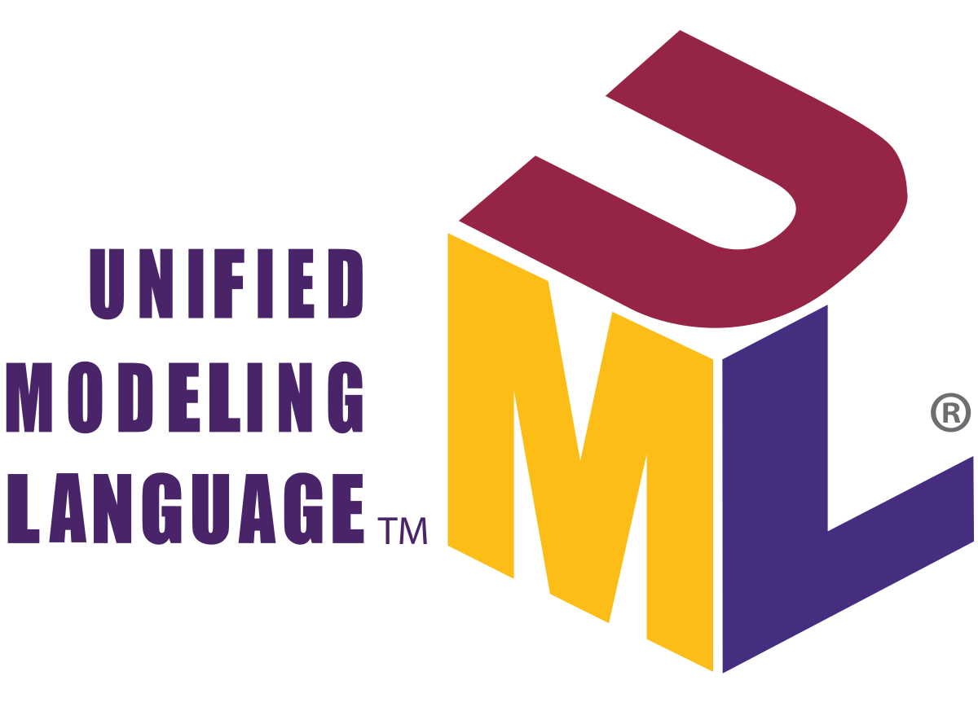

# Diagrama Caso de Uso

Os casos de uso são usados para compreender e especificar os requisitos do sistema, e para guiar o desenvolvimento do software. Eles são úteis porque fornecem uma visão geral da funcionalidade do sistema e ajudam a identificar quais são as principais interações que o usuário terá com o sistema. Além disso, os casos de uso são úteis para comunicação entre equipes de desenvolvimento, pois fornecem uma descrição clara e concisa do que o sistema deve fazer.

* Diagrama

  Descrição gerada automaticamente“Geralzão”

# Diagrama de Classes

Um diagrama de classes é uma representação gráfica da estrutura de classes em um sistema de software. Em outras palavras, um diagrama de classes é uma forma de documentar a organização das classes e seus relacionamentos em um sistema. Cada classe é representada por um retângulo contendo o nome da classe, bem como a lista de atributos e métodos associados à classe. Os atributos são propriedades da classe que descrevem suas características, enquanto os métodos são as ações que a classe pode realizar.

# Diagrama de Atividades

Um diagrama de atividades é uma representação gráfica que mostra o fluxo de atividades ou tarefas que ocorrem em um sistema. Em outras palavras, um diagrama de atividades descreve como as atividades são realizadas e como elas estão relacionadas entre si. Sendo utilizada para identificar pontos críticos e pontos de decisão, e para comunicar o comportamento do sistema a outras pessoas, como clientes ou outras equipes de desenvolvimento.

* Diagrama de Atividades – Login

* Diagrama

  Descrição gerada automaticamenteDiagrama de Atividades - Pagamentos

# Modelagem de Dados

A modelagem de dados é o processo de criação de modelos que representam as informações armazenadas em um sistema de informação. É uma técnica utilizada para compreender e documentar a estrutura e o conteúdo dos dados em um sistema, e para planejar como esses dados serão armazenados, manipulados e recuperados.

# Exemplos de Códigos de Programação e Banco de Dados SQL-Server